跟进任务已处理仍在待办：任务状态、记录关联与筛选排查｜云上订货系统
客户已经联系，待办里仍有任务，先核原任务的跟进状态和跟进时间，再查反馈是否关联这条任务。实际沟通、确认任务跟进、保存反馈、刷新列表是不同环节，某一步完成不能代替其他结果。沿原任务保留客户、跟进员工、计划内容和创建时间，先找到差异，再决定补反馈或处理查询异常。

先辨认任务对象和原状态
从待办进入时先看页面名称。任务跟进、预约提醒与挽留任务分别管理不同对象，即使都涉及同一客户，也不能互相当作处理成功依据。本篇核“任务跟进”里的计划和反馈；预约提醒消息已读、挽留任务已处理，不能直接证明任务跟进已完成。PC可打开“任务跟进”，手机管理端也有“任务跟进”入口，先回同一企业账号下的原任务。
用原任务的跟进客户、跟进员工、计划内容、计划跟进时间和创建时间辨认对象。相同客户可能有多条任务，不能只看客户名称；计划内容相近也要比较时间及员工。列表中的“关联客户数量”提示一个任务可能涉及多个客户，应核实际客户集合。若只完成其中一家门店的沟通，不要把该条任务的总体状态当作所有关联客户都完成的证明。
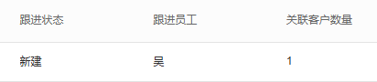
图1：历史任务行的“新建”、跟进员工与关联客户数量可帮助辨认原计划，不证明本次已处理。
“新建”与“未跟进”要结合计划起点判断：尚未到计划跟进时间且没有跟进时间时为新建，到了计划起点仍没有跟进时间时为未跟进。未作废任务写入跟进时间后显示已跟进。计划结束时间、创建时间和实际跟进时间是不同字段，不能因为计划结束时间到了，就认为任务自动完成，也不能把跨过计划起点后状态变化当作任务重新生成。
“作废”由独立操作产生，不等于已完成沟通或反馈。排查时保留原任务，不用作废让它从未跟进列表消失；重新新建一条计划也不能修正旧任务状态。先看原任务目前属于哪一种状态，再按实际处理结果继续检查。历史列表里的新建计划及新增表单只能帮助辨认原任务，不能作为本次已处理的证据。
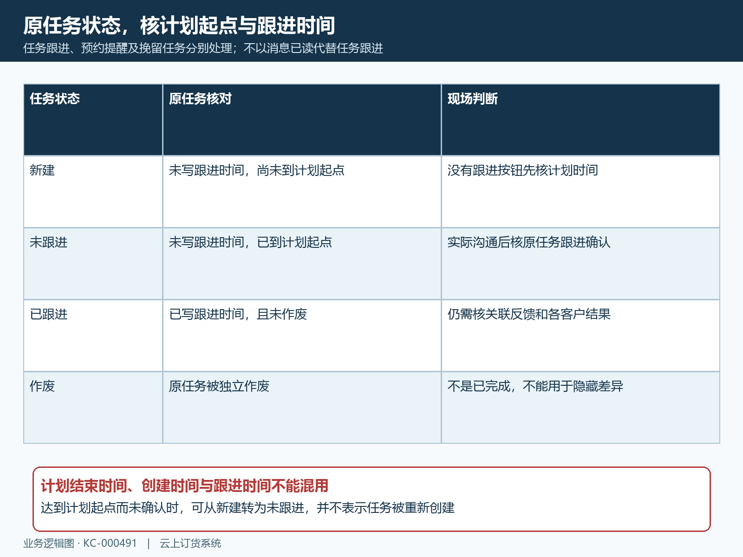
图2：任务状态按原任务的计划起点、跟进时间和作废结果判断，不用创建时间替代跟进时间。

确认原任务是否真的写入跟进时间
回原任务核实际跟进员工和当前登录员工。任务已到计划起点且状态为未跟进时，跟进员工可核“跟进”操作；手机管理端会出现“是否跟进”的确认。仅打开任务详情、关闭窗口或查看客户档案，都不会替代这次确认。若任务仍为新建而暂未提供跟进入口，先核计划时间和当前状态；提前沟通的情况应保留实际记录，不随意修改原计划来制造完成结果。
实际处理了任务要求的沟通后，在原任务确认跟进，等待保存结果并刷新。验收应同时看状态变为“已跟进”及跟进时间出现，而不是只看“跟进成功”提示。该时间来自任务确认时点，电话拨打、客户回复或照片拍摄时间不能直接替代。若操作时网络异常，保留实际沟通时间、确认时间与首次提示，先回读原任务，不能靠反复确认改出想要的时间。
新增任务里的“确定”是建立计划，所填客户、员工、计划跟进时间和计划内容不是已执行反馈。历史新增表单可用于核对这些计划字段；保存计划后仍需由相应员工在原任务处理。排查人员发现今天又新增了一条类似计划时，应先分清旧任务和新任务，不将新计划的创建时间当作旧任务处理时间，也不能用新的计划行证明旧任务已经从待办移除。
原任务已经显示已跟进时，继续核反馈和查询范围，不再重复执行跟进。保存失败时则保留失败提示、任务信息及发生时间，确认是否原任务未更新。若经理和员工看到不同状态，先核双方企业、原任务和刷新时点，不先归因于客户所属员工变更。任务中的跟进员工与客户资料的所属员工不应直接混用，处理资格和反馈结果仍沿原任务回查。
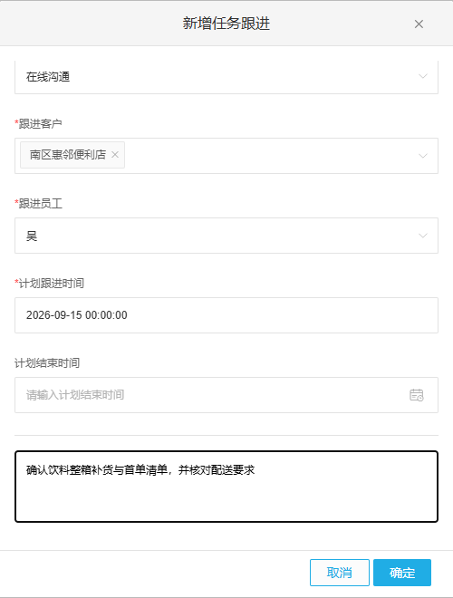
图3：历史新增任务表单用于辨认计划字段；保存这份计划不代表客户沟通或任务跟进已经完成。

反馈应沿原任务关联，不能只查客户记录
任务确认跟进后，手机原任务可提供“反馈”或“查看反馈”。反馈与任务跟进确认是两次保存：已跟进但没有实际反馈时，应从这条任务进入反馈表单，核真实沟通内容；已有反馈时先查看原记录再补缺项。PC原任务上的查看反馈入口也需结合任务状态及关联记录判断，不能把某个入口出现就当作反馈已经完整、全部客户都已覆盖。
填写反馈时再次核实际客户、客勤类型及企业启用的必填字段。任务计划里的线上沟通或外勤拜访说明计划要求，进入反馈后仍需核表单当前选择，不因预填文字相同而省略检查。缺客户、缺类型或必填内容时，按首个提示补齐。附件应等上传并核预览，提交后回查看反馈读实际内容和记录时间，表单关闭或切回列表不能单独证明保存成功。
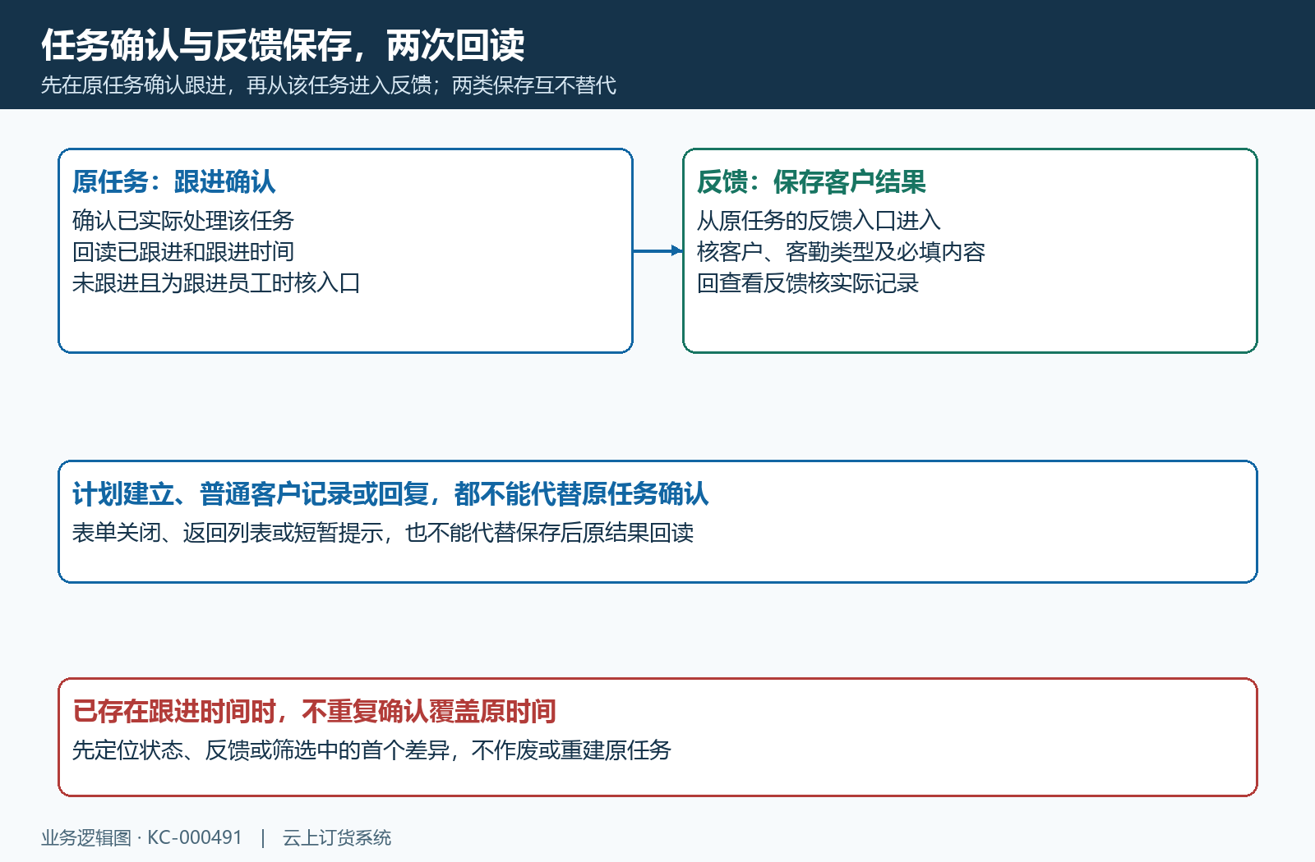
图4：原任务确认跟进后，还需保存并回读关联反馈；普通客户记录或回复不能代替任务确认。
在普通客情管理里给同一客户新增一条记录，不能据此保证记录关联了原任务。任务反馈应从原任务入口进入，提交后再从该任务查看反馈；如果客户档案能看到沟通内容而任务下没有，优先核是否从普通客户记录入口另建。对已有反馈写回复属于回复信息，也不替代原任务的跟进确认或首次反馈。保留原记录，不重复复制同一段内容到多条任务来凑处理结果。
多个客户共用一个计划时，应逐个核实际反馈覆盖的客户、内容与员工，不从任务已跟进推导每家门店都完成。多个员工关联同一任务，也不能把一个跟进时间解读为每个人都单独完成了一次反馈。交接记录应说明哪些客户已经沟通、哪些反馈已经保存、哪些仍缺失，再由原任务的负责人核后续安排；任务状态和客户结果分别验收。
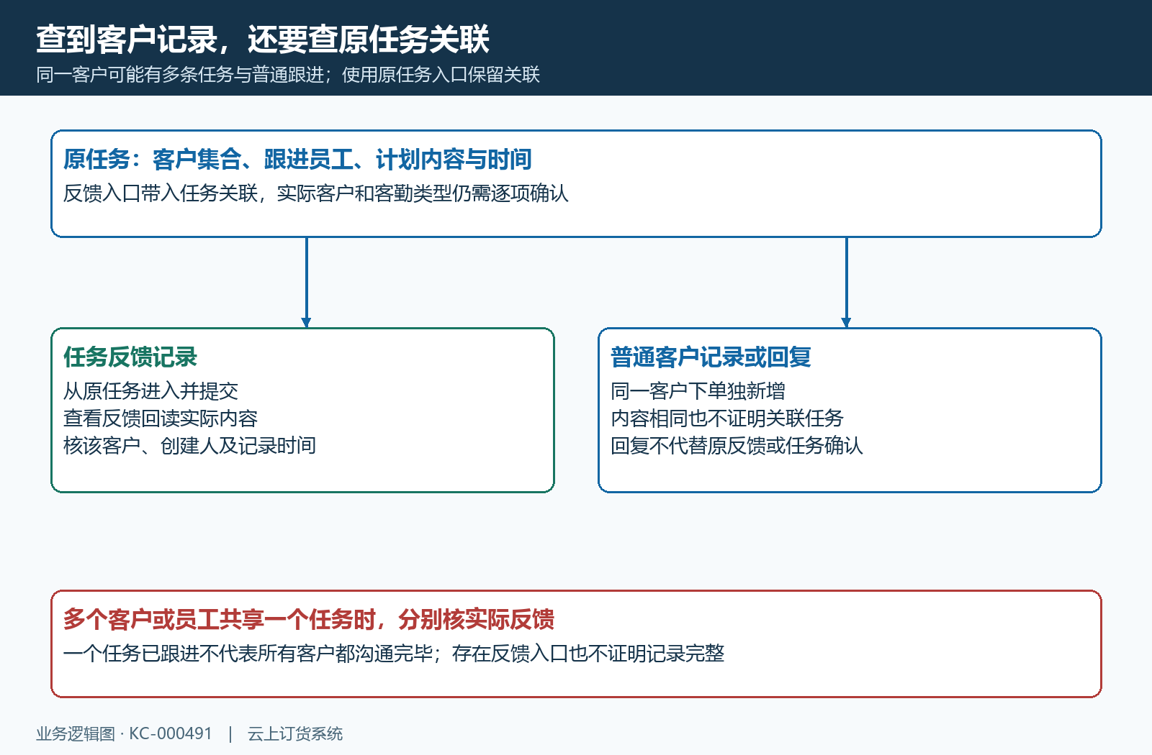
图5：同一客户的普通记录和原任务反馈分别核关联；筛选异常不能通过重复建记录处理。

仍在列表时，核状态与查询条件
先确认列表有没有限定“未跟进”。未限定状态的任务列表可保留已跟进任务，这是历史查询，不代表仍待处理。分别按新建、未跟进、已跟进、作废查询，回读原任务状态与跟进时间；不能仅因一行还在全部列表就再点跟进。若未跟进筛选下仍显示原任务，先刷新，再比较该行实际状态，区分旧页面没有刷新与最新查询仍返回不一致结果。
PC任务列表默认日期范围较短，查询时核日期是否覆盖原任务创建时间。日期筛选按创建时间定位计划，不能把计划执行时间或今天的跟进时间当作创建日期。原计划上周建立、今天完成时，应扩展到原创建日期，并核跟进员工及客户筛选。任务列表、任务跟进统计和普通客情记录有不同查询口径，先找到原任务，再核统计，不能只按总数变化断定任务已完成。
关键词核计划内容，而不是把客户名称或反馈正文直接当作计划关键词。需要按客户查询时使用跟进客户筛选，再核员工。手机搜索页面重置客户、员工和状态条件后，仍要检查输入框里的关键词；旧关键词可能继续限制结果。更换员工账号时核是否原任务创建人或实际跟进员工，不把一个员工看不到计划当作任务被删除，也不承诺所有员工能查看所有计划。
如果刷新后原任务已经有跟进时间、状态为已跟进，却仍命中未跟进筛选，应保留这组矛盾结果，让处理人员核同一查询。记录状态筛选、客户、员工、关键词、日期范围、登录账号和刷新时间，先回到不限状态查询核原行。不要重复跟进、改计划时间、删除反馈或作废原任务来消除行；这些操作会改变证据，仍不能解释为什么查询把已处理任务返回为待办。
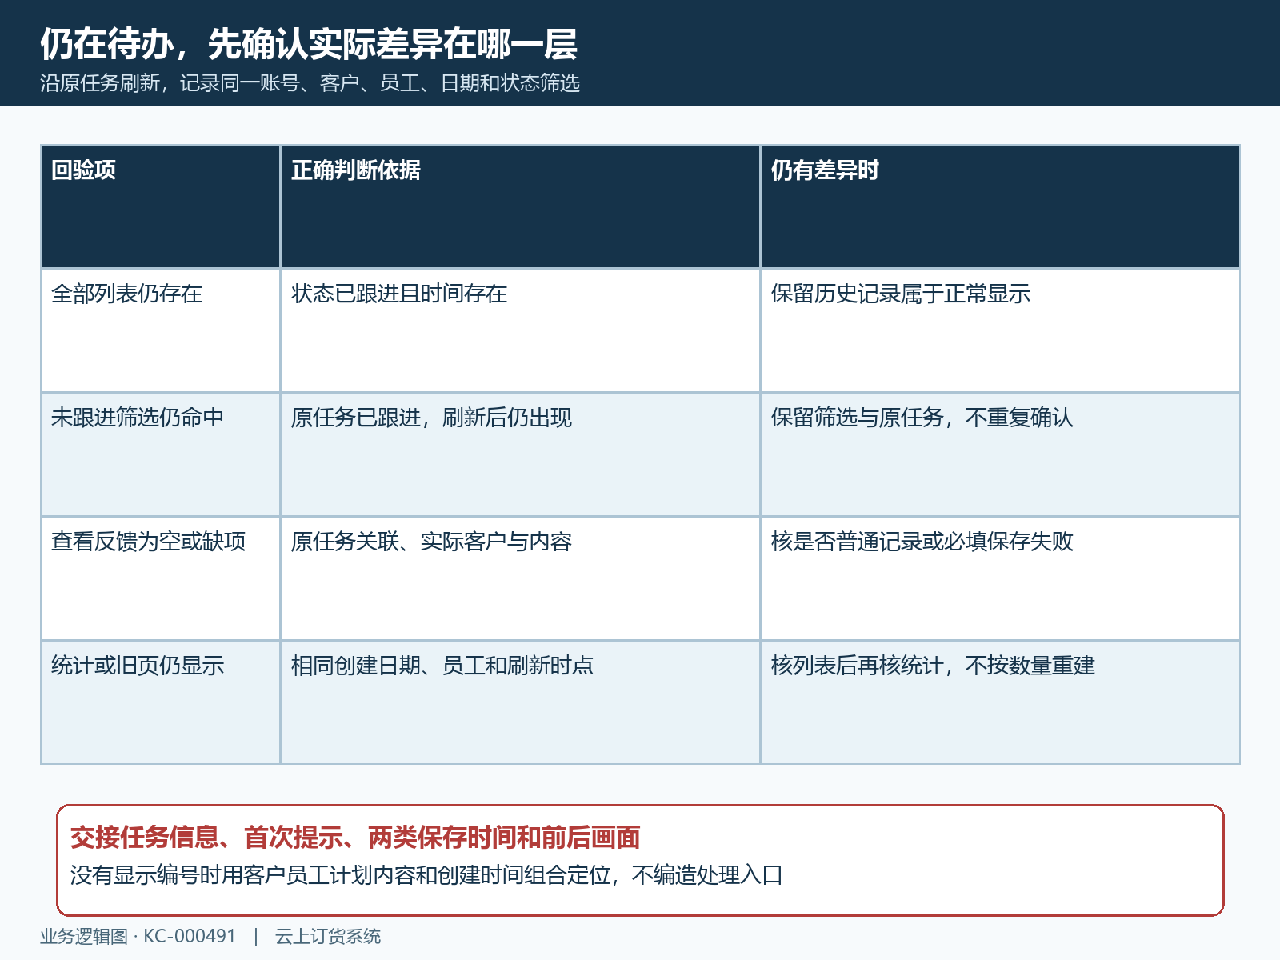
图6：回验原任务状态、关联反馈和相同条件的查询；全部历史行与未跟进筛选异常分别处理。

同一任务完成回验后再交接异常
最终回验分两层：原任务有已跟进状态及跟进时间，原任务反馈里有实际客户、沟通内容、创建人和保存时间。外勤反馈另有到店离店要求时，还需沿对应记录核打卡结果，不能只以任务时间替代现场到离店时间。先核各项实际结果，再检查当前待办或未跟进筛选中的展示；已跟进历史行保留与真正未处理任务仍在待办，应分开说明。
反馈找不到或只有草稿时，保留原任务关联入口和客户记录画面，核是否走错入口、必填未通过、保存返回异常或切换了账号。查看反馈入口只能说明可能存在关联记录，仍应打开核内容和记录状态；不能因为有入口就不看记录。已存在的反馈、回复和附件继续保留，先确认缺的是任务时间、关联、正式保存结果还是列表显示，不用另建同名任务替代原任务。
向处理人员交接原任务编号或可识别信息、企业、操作员工、原创建时间、计划时间、首次跟进确认时间、反馈保存时间与首次提示。页面没有显示编号时，用客户集合、跟进员工、独有计划内容和创建时间共同辨认，不依赖未提供的编号查询入口。查询不一致时同时保存不限状态和未跟进筛选的原行，并写清已刷新、已核账号、已核日期以及尚未确认的环节。
差异处理后仍回同一任务核状态和时间，回原任务查看反馈，再用同样客户、员工及日期条件查未跟进结果。验证的是原问题是否消失，不是新增计划是否看起来正确。若本次实际客户沟通尚未完成，则按剩余业务继续安排；若结果完整而查询仍矛盾，就保留证据继续处理查询，不能将作废、已读提醒或重新生成任务作为完成验收。

